Objet du document

Ce document a pour objectif de présenter la gestion des collections au sein de la BN.

Ce document s’adresse à l’équipe technique en charge du développement de la plate-forme de la BN.

Problématique

La bibliothèque numérique est conçue dans le but de stocker et de diffuser la littérature grise. Cette littérature grise peut prendre de multiples formes comme par exemple un TP ou encore un article de recherche. De plus, certains documents peuvent faire référence à d’autres documents.
C’est pourquoi, il est nécessaire de pouvoir classer ces documents que ce soit par type ou par référence. Cette classification est effectuée au sein de collections.

Une collection est donc une entité qui regroupe différents documents ou d’autres sous collections. Il est ainsi possible de faire une classification précise.

La figure ci-dessous montre différents types de documents qui se recoupent :









Cours
Projet de recherche
Mini projets
Rapports de stage
TD
TP
Articles
Rapports internes (technique, recherche)
Rapports de DEA
Livres


Correction

Figure 1 : Organisation des documents en collections

La bibliothèque numérique compte deux principaux types de collections :

  - Les collections natives correspondantes au classement basique de la bibliothèque numérique en différents thèmes. Ces collections sont créées et mises à jour par des documentalistes.
  - Les collections personnelles créées par tout type d’utilisateurs pour stocker des documents personnels. Ces collections se décomposent en deux sous catégories, à savoir les collections personnelles publiques et les collections personnelles privées.

Ces différents types de collections peuvent être également classés de la manière suivante :

  - les collections partagées dans lesquelles on retrouve les collections natives et les collections personnelles publiques. Une collection partagée est une collection visible pour tout utilisateur.
  - les collections privées correspondantes aux collections personnelles privées.

Les droits d’utilisation des collections dépendent de la nature de la collection et des privilèges accordés à l’utilisateur qui les manipulent. De cette manière, les collections personnelles ne sont modifiables que par celui qui les a créées. Les collections natives quant à elle peuvent être créées ou modifiées exclusivement par un administrateur ou un documentaliste.

Tout utilisateur a un droit de lecture sur les collections partagées et le droit de lecture sur les collections privées est exclusivement réservé à son créateur.

Analyse - Conception

Une gestion des collections au sein d’arbres

Un groupe d’étudiant de l’école des Mines a eu pour projet de développer différentes IHM permettant de manipuler les collections. Afin de pouvoir intégrer facilement leur travail sur la bibliothèque numérique, il leur a été posé en contrainte de manipuler des arbres génériques. Ces arbres génériques correspondent en fait à l’implémentation du design pattern « Composite »

Le pattern « Composite »
C'est le Design Pattern le plus utilisé lorsqu'il s'agit de représenter des structures d'arbres, de composition récursives. Dans le pattern composite, on a trois éléments :
- Le composant : tout les éléments (par exemple dans un arbre) sont des composants.
- Le composite : c'est un composants qui est composé de plusieurs composants appelés "fils"
- La feuille : c'est un composant qui ne possède aucun fils
L'avantage principal du composite c'est de pouvoir traiter de la même manière un objet ou une collection d'objets.
Le schéma UML suivant montre cette structure composant-composite-feuille.

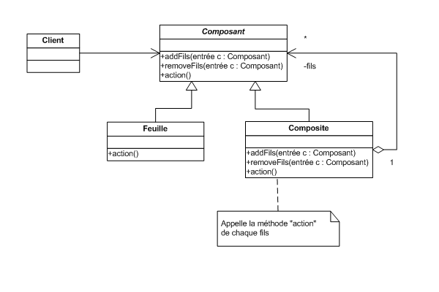
Figure 2 : Design Pattern Composite

Il est a noter que ce pattern n’a pas été implémenté tel qu’il apparaît ci dessus. En effet, une collection correspond toujours à un objet de type « Composite » car une collection contient forcement une liste de sous collections correspondants aux fils des « Composites ». Il n’empêche que cette liste peut être vide.

Le diagramme ci dessous correspond à l’implémentation des collections sur la bibliothèque numérique. Il est à noter que la classe « DocumentCollection » hérite directement de la classe « Composite » (implémentation du pattern du même nom).

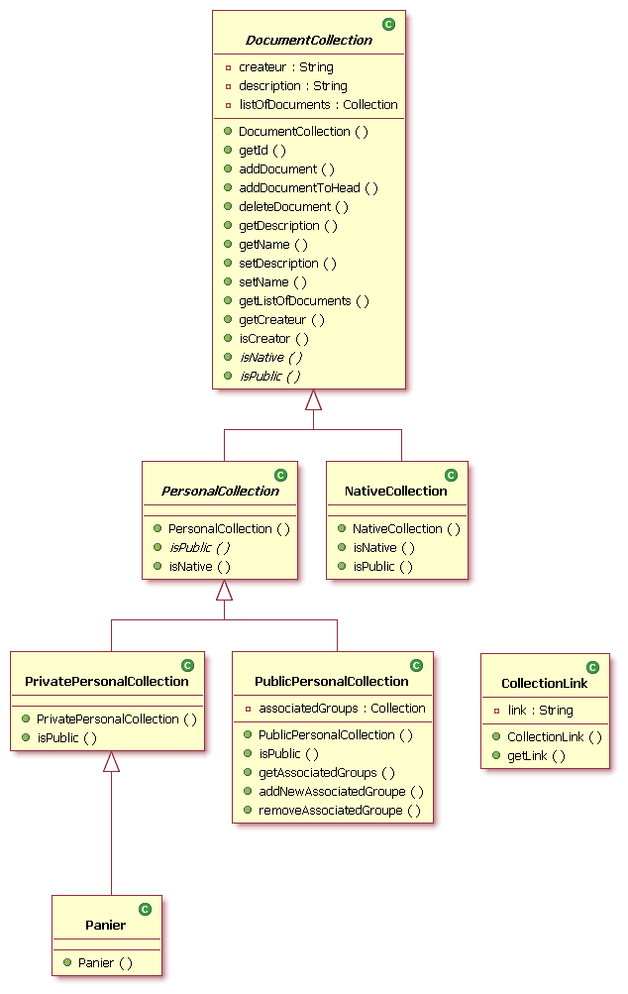
Figure 3 : Diagramme de classes des collections

Explications :

On retrouve dans ce diagramme les différents types de collections, à savoir les collections natives et les collections personnelles publiques ou privées.

La classe DocumentCollection hérite bien évidemment de la classe Composite vu auparavant.

Ce modèle permet de gérer les collections suivant deux types d’arbres bien distinct :

  - un arbre commun à tous les utilisateurs et qui contient les collections natives et publiques
  - un arbre personnel à tout utilisateur de la base et qui contient les collections personnelles et le panier.

On retrouve également une classe nommée CollectionLink. Cette classe a pour utilité d’éviter les doublons. En effet, les collections sont stockées en base en utilisant JDO et comme explicité ci avant, il y a deux arbres bien distinct. Cependant, il y a un point commun à ces deux arbres : les collections personnelles publiques. Ainsi, il a été choisie de ne stocker les collections publiques que dans un seul arbre, celui des collections natives.
L’arbre personnel garde tout de même des traces vers ces collections grâce à la classe CollectionLink.

La figure ci dessous est un exemple d’arbre telle qu’il pourrait apparaître ;

Collection native 1
Collection native 1-1
Collection native 1-2
Collection publique 1
Collection publique 1-1
Arbre des collections natives
Arbre personnel de XXX
coll. publiques
panier
coll. privées
Lien vers la collection publique 1

Nœud principal ou secondaire
Collection
Lien vers collection

Pour manipuler ce modèle métier, un certains nombres de classes ont été conçues (voir diagramme ci dessous).

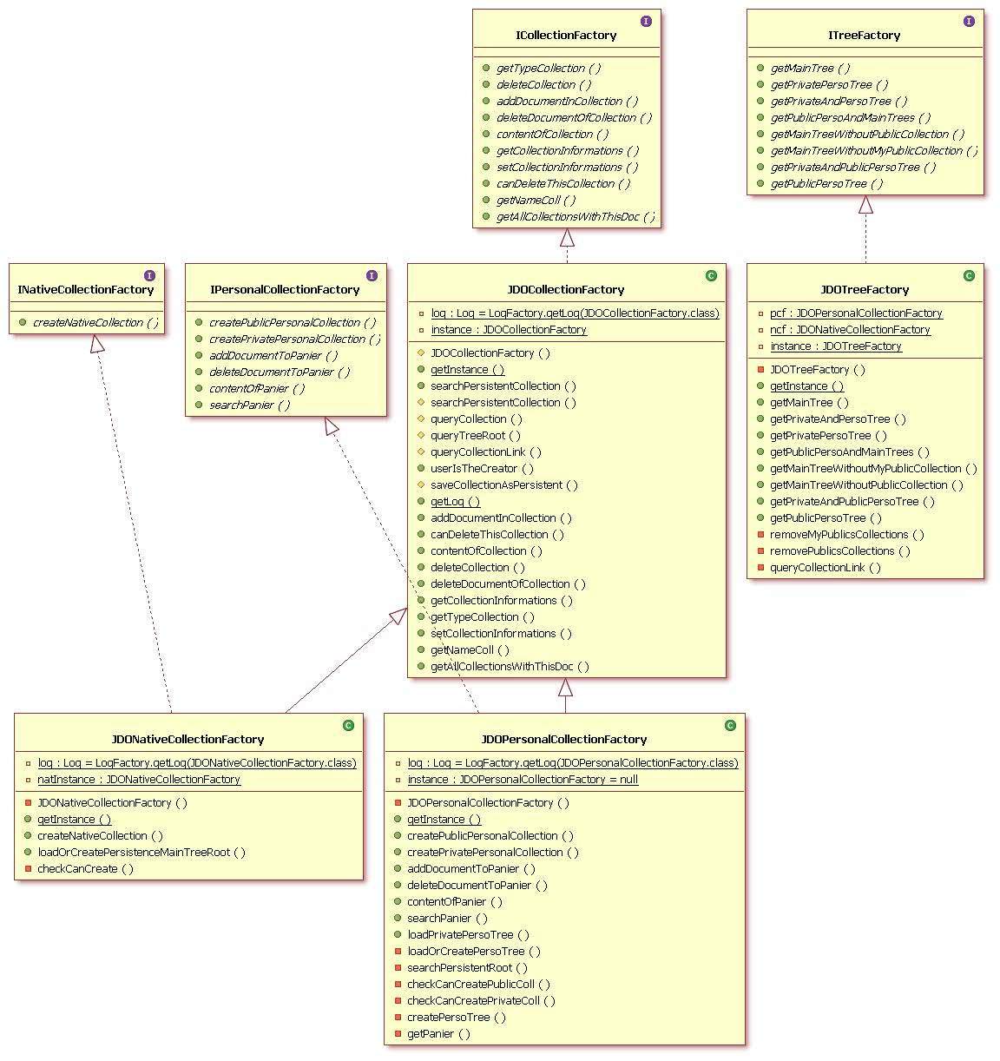
On retrouve quatre interfaces :
  - une offrant des méthodes pour la gestion globale des collections (ICollectionFactory)
  - une pour les spécificités des collections natives (INativeCollectionFactory)
  - une pour les spécificités des collections personnelles (IPersonalCollectionFactory)
  - une pour la gestion des arbres (ITreeFactory)

Pour chacune de ces interfaces, on retrouve les classes d’implémentations avec JDO.
- L’affichage des arbres avec Struts

Rappelons qu’un groupe d’étudiant a eu en charge de réaliser plusieurs prototype ou IHM de navigation au sein des collections.
Une des IHM développée par les étudiants a été retenue pour être intégré à la bibliothèque numérique, il s’agit d’un arborescence classique tel que l’explorateur Windows par exemple.
Cette IHM a été choisie pour sa facilité d’intégration. En effet, elle est développée en utilisant Struts.

Solution pour l’affichage des arbres avec Struts

Les classes Java

La solution mise en place consiste à mapper des arbres de type « Composite » dans des arbres graphiques. Il existe trois principaux types d’arbres graphiques :
  - les arbres dont les nœuds sont sélectionnables par des clics (ex : l’arbre de navigation – la clic sur le nœud permet de sélectionner la collection)
  - les arbres dont les nœuds sont sélectionnables comme des « check-box »
  - les arbres dont les nœuds sont sélectionnables comme des « radio-box »

Tous ces arbres sont implémentés à partir d’une classe commune nommée TreeNode. La mappage des Composites en TreeNode est rendu obligatoire pour diverses raisons :
  - Les TreeNodes contiennent des informations en plus spécifiques à la session d’un utilisateur et donc à la partir présentation. Ces informations concernent par exemple la fait que la nœud soit déployé ou non.
  - Les arbres de type « Composite » peuvent être affiché de plusieurs manières différentes (voir ci dessus les différents types d’arbres).

Pour répondre aux besoins spécifiques des différents types d’arbre graphique, des sous-classes de TreeNode ont été créées. On retrouve par exemple la classe CheckBoxTreeNode pour les arbres sélectionnables comme des « check-box » ou encore ClikTreeNode pour les arbres sélectionnables par des clics. A noter que la gestion des arbres avec Check-box requiert une gestion un peu plus poussée effectuée dans une classe nommée « CheckBoxTreeNodeMaitenance ». Son rôle est de gérer les nœuds qui sont sélectionnés même s’ils ne sont pas visibles.

Le graphique suivant est le diagramme de classes associé à cette gestion graphique des arbres.

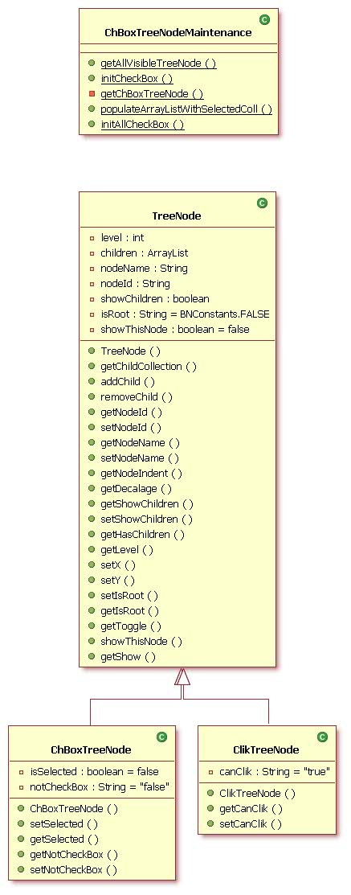
Figure 4 : La gestion graphique des arbres

Le système se charge de construire les TreeNodes à partir des arbres de type Composite au sein d’une classe nommée « SessionTreeNodeMaintenance» qui centralise la gestion de tous les arbres utilisés au sein de la BN.

L’affichage avec Struts

Intéressons nous maintenant à la manière dont Struts affiche ces arbres. La solution est basée sur un parcours récursif de l’arbre rendu possible par l’utilisation des tags Struts de type « nested ». Ces tags permettent de définir une hiérarchie et d’utiliser cette notion de hiérarchie pour parcourir l’arbre.

Pour mieux comprendre, le fonctionnement voici une pages JSP décortiqué. Il s’agit du fichier JSP utilisé pour la navigation dans les collections. Ce fichier nommé «ClikTreeNodeNavigation.jsp » est inclus au sein du fichier JSP « navigation.jsp » de la manière suivante :

<jsp:include page="../tree/TreeNodeHead.jsp" />
<nested:nest property="arbre">
<jsp:include page="../tree/clikTreeNodeNavigation.jsp" />
</nested:nest>
<jsp:include page="../tree/TreeNodeBottom2.jsp" />

L’arbre (un objet de type ClickTreeNode) est obtenu à partir d’un formulaire Struts. Cet arbre correspond en fait à un nœud racine

Passons maintenant au fichier «ClikTreeNodeNavigation.jsp ».La première étape à faire est l’importation des bibliothèques de tags Struts.

<%@ taglib uri="/WEB-INF/struts-nested.tld" prefix="nested" %>
<%@ taglib uri="/WEB-INF/struts-bean.tld" prefix="bean" %>

On récupère ensuite l’arbre obtenu par le formulaire obtenu depuis le formulaire précédent grâce au tag <nested:root> .

L’idée est d’afficher le nœud en suivant une mise en page HTML et d’itérer sur les enfants du nœud en incluant récursivement cette page JSP pour chacun des enfants.

A noter tout de même que le premier nœud de l’arbre reconnu par la propriété root n’est pas affiché.
<nested:root>
<nested:define id="TreeNodeId" property="nodeId"
type="java.lang.String" />
<nested:notEqual property="isRoot" value="true">
<TR>
<TD WIDTH="100%">
<TABLE WIDTH="100% BORDER=" 0" CELLPADDING="0" CELLSPACING="0">
<TR>
<TD WIDTH="1" HEIGHT="18" class="Couleur5">
<IMG SRC="images/GifTrans.gif" WIDTH="1" HEIGHT="18" ALT="">
</TD>

On affiche ainsi un décalage suivant le niveau de profondeur du nœud.
<nested:iterate property="decalage" type="java.lang.Object">
<TD WIDTH="24" HEIGHT="18" class="<%=color%>">
<IMG SRC="images/GifTrans.gif" WIDTH="24" HEIGHT="18" ALT="">
</TD>
<TD WIDTH="1" HEIGHT="18" class="Couleur1">
<IMG SRC="images/GifTrans.gif" WIDTH="1" HEIGHT="18" ALT="">
</TD>
</nested:iterate>

On affiche ensuite le nœud composé de deux parties :
  - une partie pour sélectionner le nœud
  - une partie pour dérouler ou replier l’arbre

Cette deuxième partie fait l’objet de tests sur le nœud afin de déterminer quelle action sera proposée à l’utilisateur. Ainsi, on fournira un bouton pour dérouler l’arbre si le nœud contient des enfants et qu’il ne sont pas déjà visible à l’écran. On fournira encore un bouton pour replier l’arbre si les enfants sont déjà visibles. Enfin, aucune action de manipulation sur l’arbre ne sera possible si le nœud ne possède pas d’enfant.

<TD WIDTH="24" HEIGHT="18" class="<%=color%>">
<nested:equal property="showChildren" value="true">
<nested:image src="images/GifTrans.gif" border="0" styleClass="ArbrePuceMoins" property="toggle" />
</nested:equal>
<nested:equal property="showChildren" value="false">
<nested:equal property="hasChildren" value="true">
<nested:image src="images/GifTrans.gif" border="0"
styleClass="ArbrePucePlus" property="toggle" />
</nested:equal>
<nested:equal property="hasChildren" value="false">
<div id="ArbrePuceNeutre"></div>
</nested:equal>
</nested:equal>
</TD>

La partie pour sélectionner le nœud quant à elle peut prendre deux formes différentes. Soit le nœud est sélectionné (un clic vient d’être fait), soit il ne l’est pas. Ainsi, la couleur d’un nœud sélectionné sera différente de celle d’un nœud non sélectionné.
De plus, il est possible de spécifier dans un arbre sélectionnable par des clics boutons des nœuds non sélectionnables. Ces nœuds font donc l’objet de traitements particuliers(affichage différent et pas d’action possible).
<TD WIDTH="1" HEIGHT="18" class="Couleur1">
<IMG SRC="images/GifTrans.gif" WIDTH="1" HEIGHT="18" ALT="">
</TD>
<nested:equal property="nodeId" value="<%=collectionId%>">
<TD WIDTH="100%" HEIGHT="18" class="ItemSelectionne">&nbsp;
<nested:equal property="canClik" value="true">
<A HREF="collections/navigation.do?collectionId=<%=TreeNodeId.toString()%>" class="TextBase">
<nested:write property="nodeName" />
</A>
</nested:equal>
</TD>
</nested:equal>
<nested:notEqual property="nodeId" value="<%=collectionId%>">
<TD WIDTH="100%" HEIGHT="18" class="<%=color%>">&nbsp;
<nested:equal property="canClik" value="true">
<A HREF="collections/navigation.do?collectionId=<%=TreeNodeId.toString()%>" class="TextBase">
<nested:write property="nodeName" /> </A>
</nested:equal>
<nested:notEqual property="canClik" value="true">
<font class="collectionNonSelectionnable">
<jsp:include page="internationalTree.jsp" />
</font>
</nested:notEqual></TD>
</nested:notEqual>

La partie qui suit est une partie de présentation HTML
<TR>
<TD WIDTH="100%">
<TABLE WIDTH="100% BORDER=" 0" CELLPADDING="0" CELLSPACING="0">
<TR>
<TD WIDTH="1" HEIGHT="1" class="Couleur5">
<IMG SRC="images/GifTrans.gif" WIDTH="1" HEIGHT="1" ALT="">
</TD>
<TD WIDTH="100%" HEIGHT="1" class="Couleur1">
<IMG SRC="images/GifTrans.gif" WIDTH="1" HEIGHT="1" ALT="">
</TD>
<TD WIDTH="1" HEIGHT="1" class="Couleur5">
<IMG SRC="images/GifTrans.gif" WIDTH="1" HEIGHT="1" ALT="">
</TD>
<TD WIDTH="1" HEIGHT="1" class="Couleur6">
<IMG SRC="images/GifTrans.gif" WIDTH="1" HEIGHT="1" ALT="">
</TD>
<TD WIDTH="12" HEIGHT="1">
<IMG SRC="images/GifTrans.gif" WIDTH="12"HEIGHT="1" ALT="">
</TD>
</TR>
</TABLE>
</TD>
</TR>

Il reste enfin à réinclure le fichier « jsp » en itérant sur les fils du nœud.
<nested:equal property="showChildren" value="true">
<nested:iterate property="childCollection">
<jsp:include page="clikTreeNodeNavigation.jsp" />
</nested:iterate>
</nested:equal>

</nested:notEqual>

<nested:equal property="isRoot" value="true">
<nested:iterate property="childCollection">
<jsp:include page="clikTreeNodeNavigation.jsp" />
</nested:iterate>
</nested:equal>

</nested:root>

